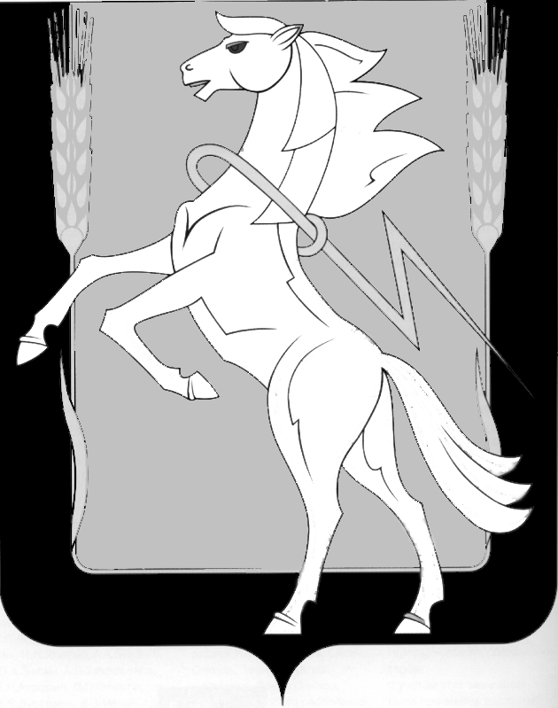

**Совет депутатов Саккуловского сельского поселения**

**Сосновского муниципального района Челябинской области**

**шестого созыва**

**Р Е Ш Е Н И Е**

от «27» июля 2022 года № 58 п.Саккулово

О прекращении полномочий избирательной комиссии муниципального образования Саккуловского сельского поселения Сосновского муниципального района

В соответствии с Федеральным законом от 14 марта 2022 года №60-ФЗ «О внесении изменений в отдельные законодательные акты Российской Федерации», Совет депутатов Саккуловского сельского поселения шестого созыва

РЕШИЛ:

1. Считать прекратившей полномочия избирательной комиссии муниципального образования Саккуловского сельского поселения Сосновского муниципального района.

2. Признать утратившим силу решение Совета депутатов Саккуловского сельского поселения от 03 августа 2017 года № 36 «О формировании избирательной комиссии муниципального образования Саккуловского сельского поселения».

3. Направить настоящее решение в избирательную комиссию Челябинской области и территориальную избирательную комиссию Сосновского района.

4. Опубликовать настоящее решение в газете «Сосновская нива» и разместить на официальном сайте администрации Саккуловского сельского поселения Сосновского муниципального района Челябинской области в информационно-телекоммуникационной сети «Интернет».

Председатель совета депутатов

Саккуловского сельского поселения Н.З. Гизатуллина

Глава Саккуловского сельского поселения Т.В. Абрарова